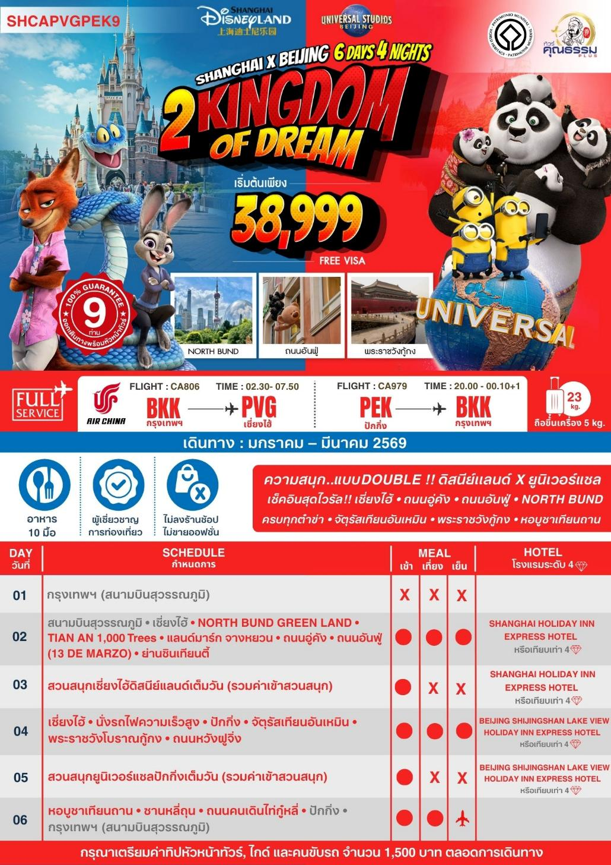


โปรแกรมการเดินทาง

23.30 น. พร้อมกันที่ สนามบินสุวรรณภูมิ ณ อาคารผู้โดยสารขาออก (ระหว่างประเทศ) ชั้น 4 ประตู 9 บริเวณ ISLAND-U สายการบิน AIR CHINA (CA) โดยมีเจ้าหน้าที่จากทางบริษัทฯ คอยต้อนรับ และอำนวยความสะดวกแด่ท่านก่อนออกเดินทาง
02.30 น. เหินฟ้าสู่ เซี่ยงไฮ้ โดยสายการบิน AIR CHINA เที่ยวบินที่ CA806
- เที่ยวบินหรือเวลาอาจมีการเปลี่ยนแปลง ทั้งนี้ขึ้นอยู่กับสายการบินเป็นผู้กำหนด
- ขอสงวนสิทธิ์ในการเลือกที่นั่งบนเครื่องบิน เนื่องจากการจัดที่นั่งบนเครื่องบิน เป็นสิทธิ์ของเจ้าหน้าที่เช็คอิน ซึ่งทางบริษัทไม่สามารถเข้าไปแทรกแซงได้

กรณีผู้เดินทาง ต้องการขอวีลแชร์ที่สนามบิน กรุณาแจ้งกับทางบริษัททัวร์ฯทันที หลังจากที่ท่าน
ชำระเงินมัดจำค่าทัวร์เรียบร้อยแล้ว
หมายเหตุ: หากผู้เดินทางต้องการนำวีลเเชร์ส่วนตัวไปเอง จะต้องเป็นวีลแชร์ที่ไม่มีแบตเตอรี่

(บริการอาหารและเครื่องดื่มบนเครื่อง)

**การบริการอาหารและเครื่องดื่มบนเครื่องบิน เป็นบริการของสายการบิน ทั้งนี้อาจจะมีการเปลี่ยนแปลงได้ขึ้นอยู่กับนโยบายของสายการบิน โดยไม่ต้องเเจ้งให้ทราบล่วงหน้า**
07.50 น. เดินทางถึง ท่าอากาศยานผู่ตง มหานครเซี่ยงไฮ้ “ นครปารีสแห่งตะวันออก ” ปัจจุบันเซี่ยงไฮ้เป็นศูนย์กลางอุตสาหกรรมที่ใหญ่ที่สุดของจีนแบ่งออกเป็น 2 เขต คือ เขตผู่ตงใหม่ และเขตผู่ซีเมืองเก่ากั้นโดยแม่น้ำหวงผู่ หลังผ่านพิธีการตรวจคนเข้าเมืองและรับสัมภาระเรียบร้อยแล้ว
บริการ SET BOX ท่านละ 1 ชุด
นำท่านเดินทางสู่ North Bund Green Land มุมถ่ายรูปใหม่ของเซี่ยงไฮ้ สวนสาธารณะริมน้ำที่มีมุมถ่ายรูปสวยงามมีมุมที่ถ่ายกับโดมไข่สีเงินที่ดูอวกาศและสามารถถ่ายย้อนกลับมาฝั่ง The Bund ได้อีกด้วยตอนกลางคืนจะติดไฟสีเหลืองทองอร่ามไปทั้งถนนและมีฉากหลังเป็นหอไข่มุก และเซี่ยงไฮ้ทาวเวอร์ ที่สำคัญฝั่งนี้คนน้อยมากไม่ว่าจะมาแสงตอนกลางวันหรือแสงเย็นก็สวย

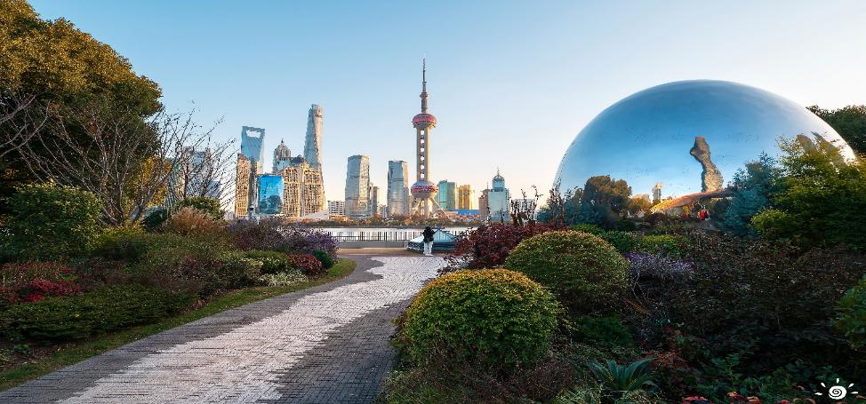

นำท่านเดินทางสู่ Tian An 1,000 Trees ซึ่งเป็นงานออกแบบดีไซน์ที่ได้แรงบันดาลใจในการเปลี่ยนให้ตึกสูงในเมืองเซี่ยงไฮ้ เปรียบเสมือนภูเขาที่ปกคลุมไปด้วยป่า ทั้งสองฟากฝั่งของริมน้ำ Suzhou Creek ในพื้นที่กว่า 15 เอเคอร์ โครงการต้นไม้ 1,000 ต้น เซี่ยงไฮ้ เป็นไอเดียในการปรับเปลี่ยนให้เมืองกลายเป็นพื้นที่สำหรับผู้คนในสังคม ผ่านการคิดค้นว่าจะทำอย่างไรให้พื้นที่ที่พัฒนาทางเศรษฐกิจอย่างมากและเต็มไปด้วยตึกสูง สามารถกลมกลืนไปกับพื้นที่สาธารณะ และสร้างพื้นที่ส่วนกลางสำหรับทุกคนในเมืองได้อย่างแท้จริง เพื่อให้ทุกคนที่ทำงานและใช้ชีวิตอยู่ในพื้นที่แห่งนี้ ได้มีสถานที่สำหรับพักผ่อนหย่อนใจด้วย
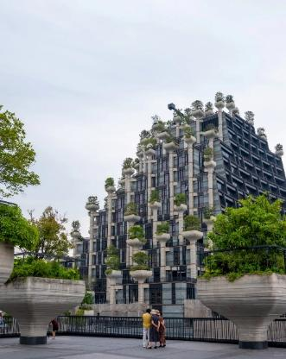
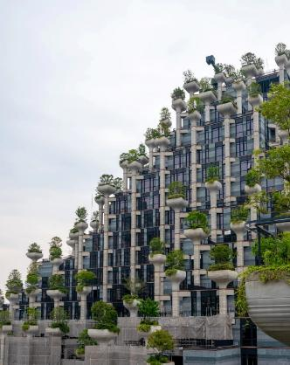
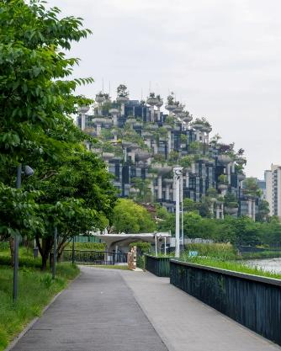

เที่ยง รับประทานอาหารกลางวัน เมนู...เสี่ยวหลงเปา
บ่าย นำท่านเดินทางสู่ ถนนอู่คัง เป็นถนนที่มีชื่อเสียงและเสน่ห์มากที่สุดของเมืองเซี่ยงไฮ้ ถนนสายนี้เต็มไปด้วยประวัติศาสตร์และอาคารที่สวยงามในสไตล์ยุโรป โดยเฉพาะสถาปัตยกรรมสไตล์ฝรั่งเศสเป็นจุดถ่ายรูปยอดนิยมของทั้งชาวท้องถิ่นและนักท่องเที่ยว และยังมีคาเฟ่และร้านค้าที่มีเอกลักษณ์ เช่น ร้านกาแฟบรรยากาศอบอุ่น แกลลอรีศิลปะ และร้านหนังสือเก่า ร่มรื่นด้วยต้นไม้สองข้างทาง ให้ท่านสัมผัสวิถีชีวิตแบบสบายๆของเซี่ยงไฮ้

-
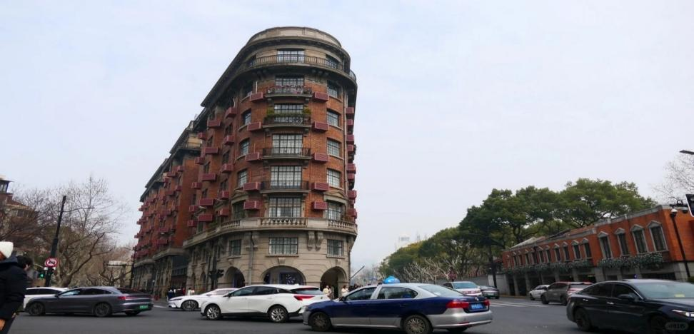

นำท่านเดินทาง สู่ ถนนอันฟู่ ที่มีความยาว 862 เมตร มีอายุมากกว่าร้อยปี เป็นถนนที่มีต้นไม้เรียงรายที่มีเสน่ห์ตั้งอยู่ในพื้นที่สัมปทานฝรั่งเศสในอดีตของเซี่ยงไฮ้ สองข้างทางมีร้านค้า ร้านคาเฟ่ 13DE MARZO ร้านเสื้อผ้าต่างๆ ให้ท่านได้อิสระช้อปปิ้ง เป็นถนนอีกเส้นที่เหล่าวัยรุ่นเซี่ยงไฮ้ และนักท่องเที่ยวมารวมตัวกัน
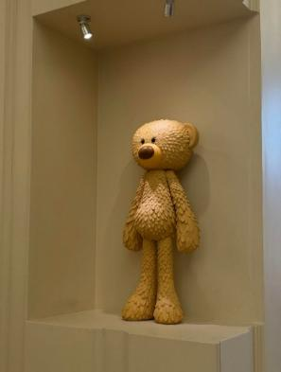
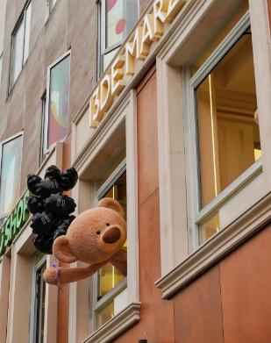
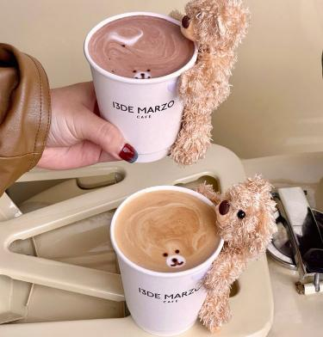

นำท่านเที่ยวชม ซินเทียนตี้ ย่านฮิปเตอร์ใจกลางนครเซี่ยงไฮ้ ที่วัยรุ่นต้องมา กลายเป็นสถานที่ท่องเที่ยวติดอันดับต้นๆไปแล้ว สำหรับแหล่งช้อปปิ้งแห่งนี้ ไม่แพ้แหล่งช้อปปิ้งรุ่นพี่ อย่าง ถนนนานกิง ถนนอู่เจียง Yu Yuan Bazaar ถือว่าเป็นอีก 1 ไฮไลท์เด็ดของนครแห่งนี้ เนื่องจากเอกลักษณ์ที่ไม่เหมือนใคร สิ่งปลูกสร้างที่ใช้อิฐบล็อกแบบสถาปัตยกรรมแบบ Shikumen (ซิกเหมิน) การผสมผสานระหว่างสถาปัตยกรรมตะวันตกกับจีนเข้าด้วยกัน ทางเดินหิน กำแพงหิน ประตูหิน บ้านเมืองเก่าแต่ดูแลรักษาอย่างดี และอีก 1 ไฮไลท์ที่ห้ามพลาด ร้านเสื้อแบรนด์เนมเกาหลีสุดไวรัล MARDI MERCREDI SHOP มาเปิดช้อปแห่งแรกในเมืองเซี่ยงไฮ้ ให้ท่านเลือกซื้อตามอัธยาศัย และยังมีร้านรองเท้าแบรนด์ดังต่างๆมากมาย เช่น ON CLOUD FLAG SHIP STORE
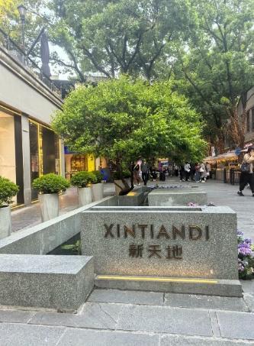
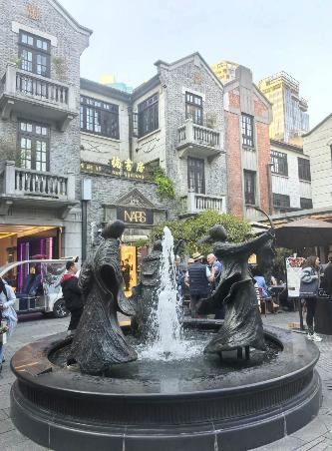
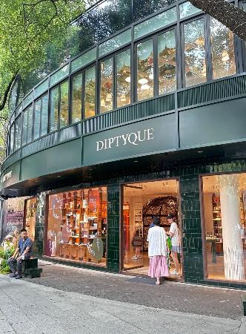

ค่ำ รับประทานอาหารค่ำสไตล์หังโจว

พักที่ SHANGHAI HOLIDAY INN EXPRESS HOTEL หรือเทียบเท่าระดับ 4
เช้า รับประทานอาหารเช้า ณ ห้องอาหารโรงแรม
นำท่านเข้าสู่ดินแดนแห่งความฝัน SHANGHAI DISNEYLAND เซี่ยงไฮ้ดิสนีย์แลนด์ แห่งนี้เป็นสวนสนุกแห่งที่ 6 ของดิสนีย์แลนด์ทั่วโลก มีขนาดใหญ่อันดับ 2 ของโลก รองจากดิสนีย์แลนด์ในออร์แลนโด รัฐฟลอริดา สหรัฐฯ และเป็นสวนสนุกดิสนีย์แลนด์แห่งที่ 3 ในเอเชีย ตั้งอยู่ในเขตฉวนซา ใกล้กับแม่น้ำหวงผู่ และสนามบินผู่ตง สวนสนุกเซี่ยงไฮ้ดิสนีย์แลนด์มีขนาดใหญ่กว่าฮ่องกงดิสนีย์แลนด์ถึง 3 เท่าเลยล่ะ ใช้เวลาร่วม 5 ปีในการก่อสร้าง โดยใช้งบทั้งสิ้นราว 5.5 พันล้านเหรียญ หรือราว 180,000 ล้านบาท สวนสนุกแห่งนี้เป็นทรัพย์สินของดิสนีย์ร้อยละ 43 ที่เหลือเป็นของ ซั่งไห่ เสิ่นตี้ กรุ๊ป กิจการรัฐวิสาหกิจจีน รวมถึงภาคส่วนต่างๆ ที่อัดฉีดเงินสนับสนุนเพื่อช่วยกันแสวงหาผลกำไรในอนาคต ในสวนสนุกจะไฮไลต์ด้วย Enchanted Storybook Castle ปราสาทดิสนีย์ที่ใหญ่ที่สุดในโลก และมีทั้งหมด 6 ธีมพาร์คด้วยกัน ทั้ง Adventure Isle, Mickey Avenue, Gardens of Imagination, Tomorrowland, Treasure Coveและ Fantasyland มีสารพัดเครื่องเล่นหวาดเสียว และแหล่งรวมความบันเทิงที่น่าสนใจ ในส่วนของโรงแรมจะมี The Shanghai Disneyland Hotel เป็นโรงแรมที่ได้รับแรงบันดาลใจจากศิลปะสมัยใหม่ที่มีกลิ่นอายของมนตร์ขลัง ดิสนีย์ และอีกโรงแรมชื่อ Toy Story Hotel ตกแต่งด้วยของเล่นจากการ์ตูนดิสนีย์เรื่อง Toy Story ดูน่ารักไม่แพ้กัน ที่ Disneytown ก็จะรวมแหล่งช้อปปิ้ง แหล่งทานอาหาร และความบันเทิงต่างๆ อาทิ Walt Disney Grand Theatre โรงละครบรอดเวย์แห่งแรกของจีนที่เคยฉายเรื่อง Lion King ด้านโซน Wishing Star Park ก็จะเป็นสวนพฤกษชาติสวยงามขนาด 40 เอเคอร์ มีทางเดินเลียบทะเลสาบที่ส่องไฟกะพริบอย่างเว่อร์วัง เหมาะกับคนรักธรรมชาติ สมควรแก่เวลา นำท่านเดินทางสู่ที่พัก

หมายเหตุ : ทางบริษัทฯ ขอสงวนสิทธิ์ในการสลับปรับเปลี่ยนวันเข้าเข้าชมดิสนีย์แลนด์ โดยไม่ต้องแจ้งให้ทราบล่วงหน้า ทั้งนี้จะยึดถือผลประโยชน์ของลูกทัวร์เป็นสำคัญ ลูกทัวร์ท่านใดที่ต้องการซื้อ Express Pass ต้องรบกวนเช็ควันเข้าดิสนีย์แลนด์ที่แน่นอนกับทางบริษัทฯก่อนทุกครั้ง มิฉะนั้นทางบริษัทฯไม่รับผิดชอบต่อค่าเสียหายที่เกิดขึ้นทุกกรณี
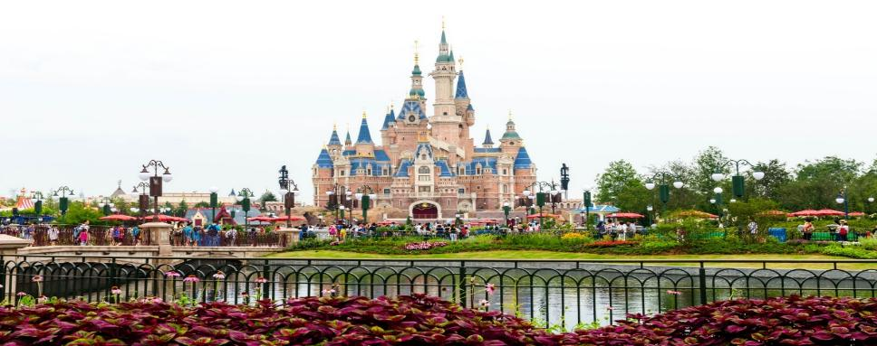
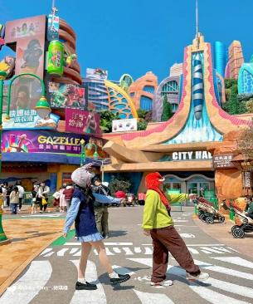
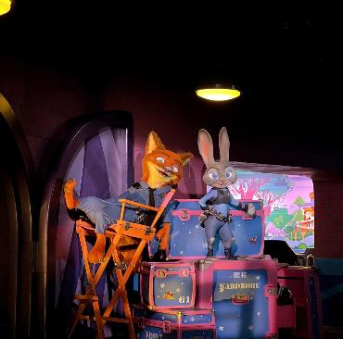
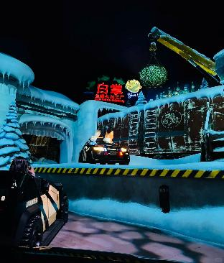
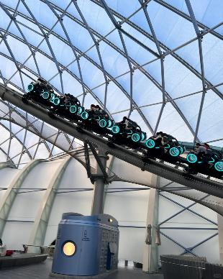
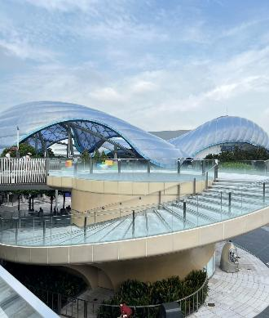
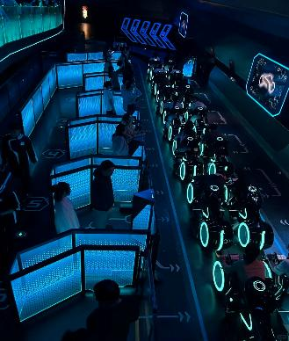

**อาหารเที่ยงและอาหารค่ำอิสระตามอัธยาศัยเพื่อความสะดวกในการเที่ยวเครื่องเล่นของท่าน**
พักที่ SHANGHAI HOLIDAY INN EXPRESS HOTEL หรือเทียบเท่าระดับ 4
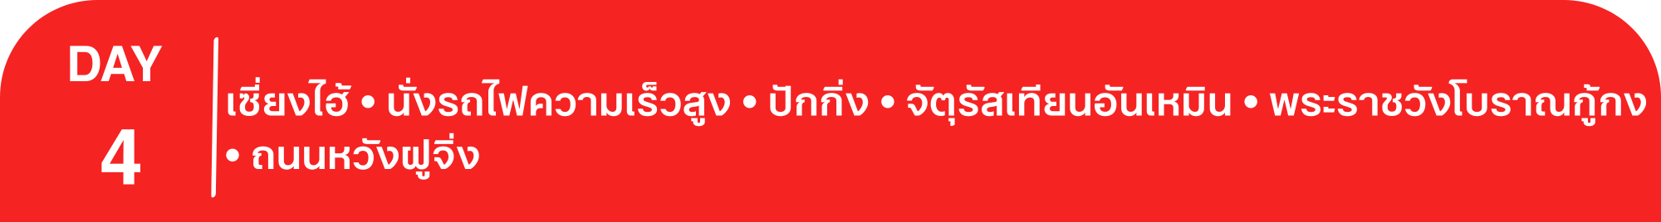
เช้า รับประทานอาหารเช้า (บริการ SET BOX ท่านละ 1 ชุด)
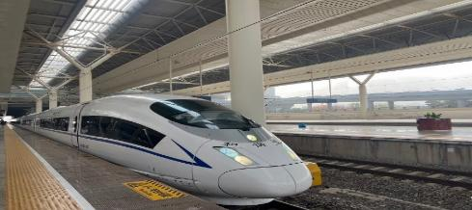
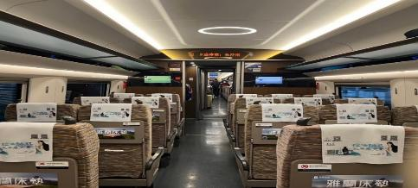
นำท่านสู่ สถานีรถไฟเซี่ยงไฮ้ เพื่อโดยสาร รถไฟความเร็วสูง มุ่งหน้าสู่ ปักกิ่ง (ใช้เวลาเดินทางประมาณ 5 ชั่วโมง) เป็นเส้นทางรถไฟความเร็วสูงที่มีความยาวทั้งหมด 1,318 กิโลเมตร และวิ่งผ่านปักกิ่ง เทียนจิน เหอเป่ย ซานตง อันฮุย เจียงซูและเซี่ยงไฮ้ทั้งหมด 7 เมืองใหญ่ (ทั้งนี้อาจจะมีการเปลี่ยนแปลงขบวนรถไฟ)
หมายเหตุ : เพื่อความรวดเร็วในการขึ้น - ลงรถไฟ กระเป๋าเดินทาง และ สัมภาระของแต่ละท่านจำเป็นต้องลากด้วยตนเอง จึงควรเลือกใช้กระเป๋าเดินทางแบบคันชักล้อลากที่มีขนาดไม่ใหญ่จนเกินไป
เที่ยง รับประทานอาหารกลางวัน เมนู...เป็ดปักกิ่ง
(ในกรณีที่เวลาไม่เพียงพอขอเปลี่ยนเป็นทานอาหารบนรถไฟแทน บริการเซ็ทอาหารท่านละ 1 ชุด )
บ่าย นำท่านเดินทางสู่ จัตุรัสเทียนอันเหมิน จัตุรัสที่ใหญ่ที่สุดในโลก ชมศาลาประชาคมที่สามารถบรรจุคนได้นับหมื่นคน ชมอนุเสาวรีย์วีรชน ให้ท่านถ่ายภาพไว้เป็นที่ระลึก
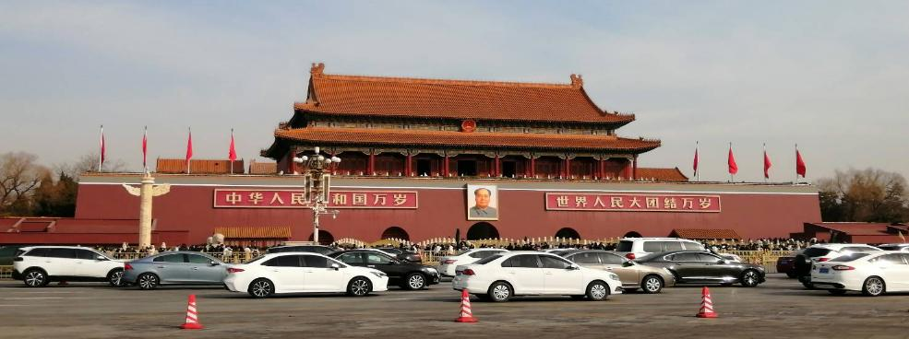
จากนั้นนำท่านผ่านประตูเข้าสู่ พระราชวังโบราณกู้กง ซึ่งในอดีตเคยเป็นที่ประทับของจักรพรรดิ์ในสมัยราชวงศ์ หมิง และชิง รวม 24 รัชกาล ภายในประกอบด้วยห้องต่างๆ ถึง 9,999 ห้อง บนเนื้อที่กว่า 720,000 ตารางเมตร
หมายเหตุ: พระราชวังโบราณกู้กง*** ปิดทำการเข้าชมทุกวันจันทร์ ***
ทางบริษัทฯ ขอสงวนสิทธิ์ในการสลับปรับเปลี่ยนวันเข้าชมพระราชวังกู้กง โดยไม่ต้องแจ้งให้ทราบล่วงหน้า ทั้งนี้จะยึดถือผลประโยชน์ของลูกทัวร์เป็นสำคัญ
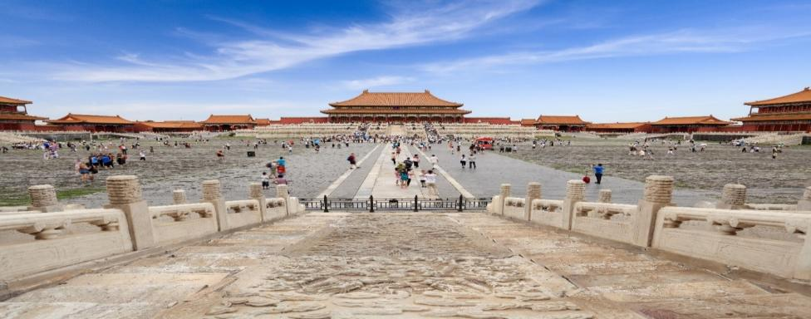

จากนั้นนำท่านเดินทาง นั่งรถบัสชมเมือง เดินไปทางยัง ถนนหวังฝูจิ่ง (ใช้เวลาเดินทางประมาณ 15 นาที) เป็นศูนย์กลางสำหรับการช้อปปิ้งที่คึกคักมากที่สุดของเมืองหลวงปักกิ่งเชิญท่านอิสระช้อปปิ้งตามอัธยาศัย และให้ท่านได้เลือกซื้อเลือกชม ร้าน POP MART ที่ของแน่นให้ท่านได้เลือกหาอย่างจุใจ
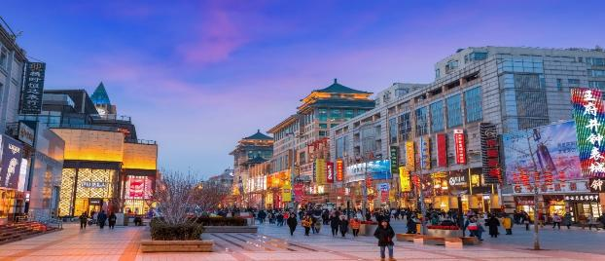

ค่ำ รับประทานอาหารค่ำ เมนู…สุกี้มองโกล
พักที่ BEIJING SHIJINGSHAN LAKE VIEW HOLIDAY INN EXPRESS HOTEL

หรือเทียบเท่าระดับ 4
เช้า รับประทานอาหารเช้า ณ ห้องอาหารโรงแรม
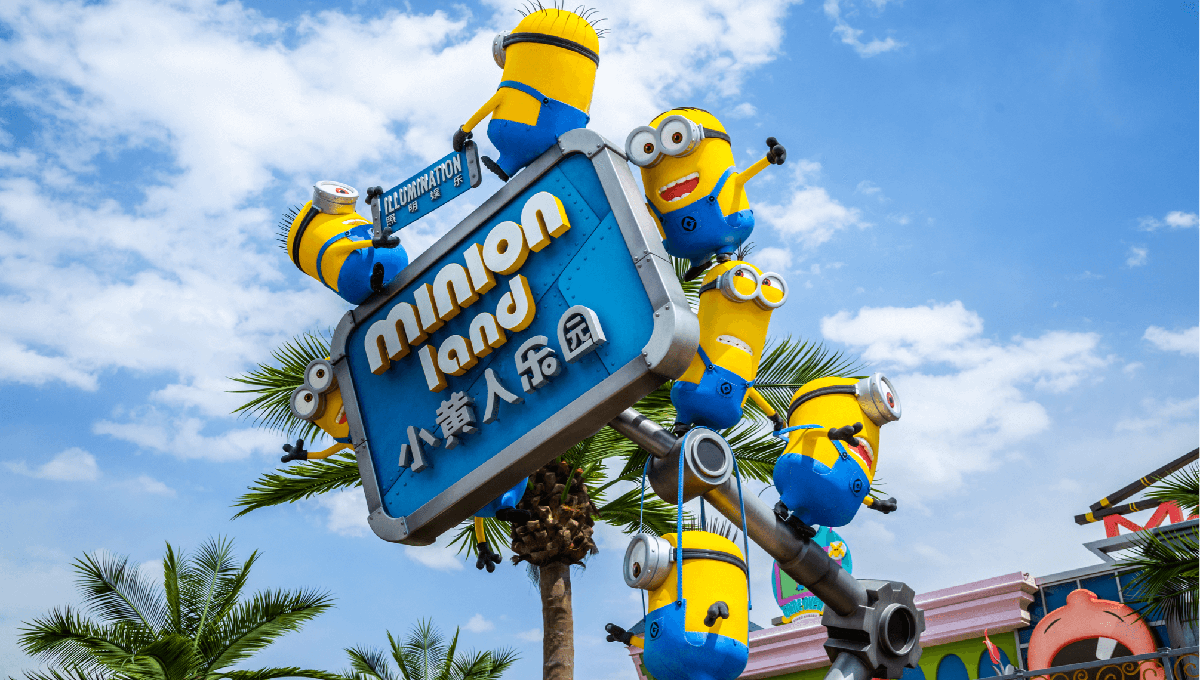
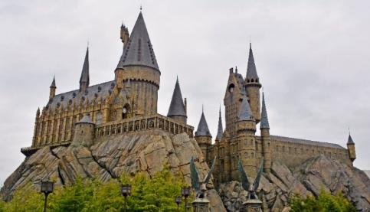
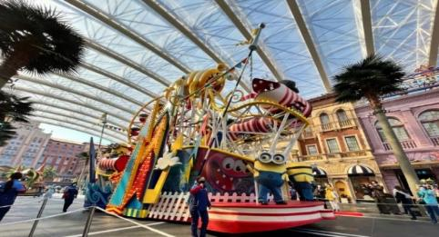
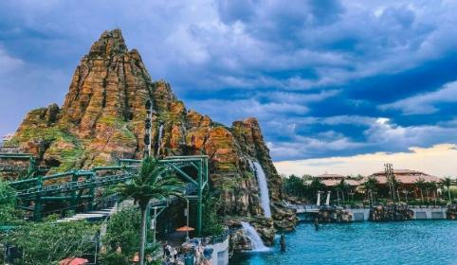
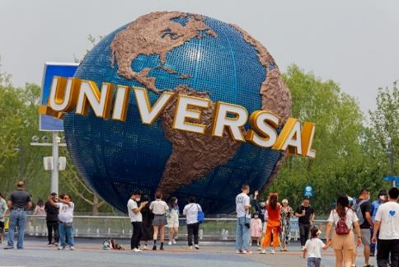
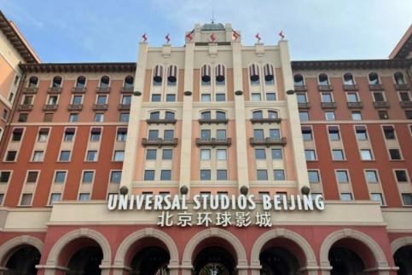
นำท่านสู่ Universal Beijing Resort สวนสนุกยูนิเวอร์แซลที่ใหญ่ที่สุดในโลก สำหรับสวนสนุก Universal Beijing Resort เป็นแห่งที่ 3 ที่ได้ประทับตราเป็นสวนสนุก Universal ที่ใหญ่ที่สุดในโลก Universal Beijing Resort ตั้งอยู่ทางตะวันออกเฉียงใต้ของปักกิ่ง จัดเป็นสวนสนุกยูนิเวอร์แซล สตูดิโอแห่งที่ 5 ของโลก, แห่งที่ 3 ในเอเชีย (ต่อจากUniversal Studios Japan และ Universal Studios Singapore) และแห่งแรกในจีน โดยมีขนาดใหญ่ที่สุดในโลกในขณะนี้ ครอบคลุมพื้นที่กว่า 2,500ไร่ รวบรวมแหล่งท่องเที่ยวต่างๆ เครื่องเล่นมาตรฐานระดับโลก และการแสดงที่ดีที่สุดจากยูนิเวอร์แซล สตูดิโอ จากทั่วโลก พร้อมทั้งการออกแบบที่สะท้อนถึงมรดกทางวัฒนธรรมของจีนอีกด้วย ซึ่ง Universal Beijing Resort มีถึง 7 โซน ได้แก่ The Wizarding World of Harry Potter,Transformers Metrobase, Kung Fu Panda Land of Awesomeness, Hollywood, WaterWorld, Minion Land และ Jurassic World Isla
***อาหารกลางวันและอาหารเย็น อิสระตามอัธยาศัย เพื่อความสะดวกในท่องเที่ยวของท่าน***
พักที่ BEIJING SHIJINGSHAN LAKE VIEW HOLIDAY INN EXPRESS HOTEL
หรือเทียบเท่าระดับ 4

เช้า รับประทานอาหารเช้า ณ ห้องอาหารโรงแรม
นำท่านสู่ หอบูชาเทียนถาน ถูกลงทะเบียนเป็นมรดกโลก ในปี ค.ศ. 1998 หนึ่งในสถานที่ท่องเที่ยวที่โด่งดัง ที่สุด แห่งหนึ่งในจีน สร้างขึ้นมาตั้งแต่สมัยราชวงศ์หมิง ค.ศ. 1420
หมายเหตุ: หอบูชาเทียนถาน*** ปิดทำการเข้าชมทุกวันจันทร์ ***
ทางบริษัทฯ ขอสงวนสิทธิ์ในการสลับปรับเปลี่ยนวันเข้าชม หอบูชาเทียนถาน โดยไม่ต้องแจ้งให้ทราบล่วงหน้า ทั้งนี้จะยึดถือผลประโยชน์ของลูกทัวร์เป็นสำคัญ
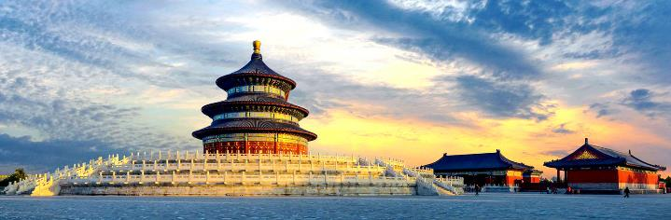

เที่ยง รับประทานอาหารกลางวัน เมนู…อาหารกวางตุ้ง ร้านมิชเชอลิน TAO TAO JU
บ่าย นําท่านเดินสู่ ซานหลี่ถุน ตั้งอยู่ในเขตเฉาหยาง กรุงปักกิ่ง มีชื่อเสียงมายี่สิบสามสิบปี โดยเฉพาะอย่างยิ่ง ขึ้นชื่อด้วยร้านบาร์ต่างๆ ที่ดึงดูดชาวต่างชาติและเศรษฐีพันล้าน ทั้งนี้เนื่องจากตั้งแต่ปีค.ศ.1962 เป็นต้นมา มีการสร้างสถานทูตประเทศต่างๆ ประจำจีนในซานหลี่ถุน จากนั้นมี อพาร์ตเมนต์สำหรับเจ้าหน้าที่ทางการการทูต จนพัฒนาเป็นชุมชนสำคัญของเจ้าหน้าที่ทางการทูต ทั้งด้านที่อยู่อาศัย การเดินซื้อของ และจัดกิจกรรมต่างๆ รวมถึงร้าน ART TOY ยอดฮิต POP MART และ นำท่านเดินทางสู่ ถนนคนเดินไท่กู๋หลี่ ย่านช้อปปิ้งสุดโมเดิร์นที่มีจอ LED 3 มิติขนาดใหญ่ระดับโลก เป็นย่านที่คึกคักจนกลายเป็นเอกลักษณ์ของเมืองไปแล้วไท่กู๋หลี่ยินดีต้อนรับสาวนักช้อปทั้งหลายตั้งแต่แบรนด์เนมระดับโลกไปจนถึงแบรนด์ท้องถิ่น ร้านกินดื่ม สถานบันเทิงเริงรมย์

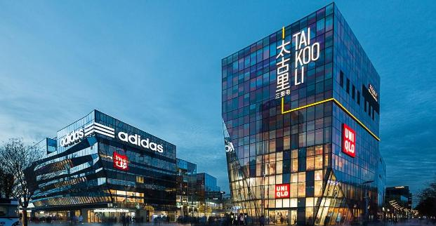

สมควรแก่เวลา กรุณาตรวจเช็คสัมภาระให้เรียบร้อย เพื่อเตรียมตัวเดินทางสู่สนามบินเพื่อกลับกรุงเทพฯ
20.00 น. ออกเดินทางสู่ กรุงเทพฯ โดยสายการบิน AIR CHINA เที่ยวบินที่ CA979
(บริการอาหารและเครื่องดื่มบนเครื่อง)

**การบริการอาหารและเครื่องดื่มบนเครื่องบิน เป็นบริการของสายการบิน ทั้งนี้อาจจะมีการเปลี่ยนแปลงได้ขึ้นอยู่กับนโยบายของสายการบิน โดยไม่ต้องเเจ้งให้ทราบล่วงหน้า**
00.10+1 น. ถึง กรุงเทพฯ โดยสวัสดิภาพ พร้อมความประทับใจ......... ☺ ☺ ☺ ☺

********ขอบคุณทุกท่านที่ใช้บริการ********
☺ ☺ ☺ ☺ ซื่อสัตย์ จริงใจ ห่วงใย เน้นบริการ คืองานของเรา ☺ ☺ ☺ ☺

**หมายเหตุ: โปรแกรมและราคาสามารถเปลี่ยนแปลงได้ตามความเหมาะสมโดยไม่ต้องแจ้งให้ทราบล่วงหน้าทางบริษัทฯ จะถือผลประโยชน์ของลูกค้าเป็นสำคัญ**

***ในกรณีที่ลูกค้าต้องออกตั๋วโดยสารภายในประเทศ (เครื่องบิน ,รถทัวร์ ,รถไฟ) กรุณาติดต่อเจ้าหน้าที่ของบริษัทฯ เพื่อเช็คว่ากรุ๊ปมีการคอนเฟิร์มเดินทางก่อนทุกครั้ง เนื่องจากสายการบินอาจมีการปรับเปลี่ยนไฟล์ทบิน หรือเวลาบิน โดยไม่ได้แจ้งให้ทราบล่วงหน้า ทางบริษัทฯ จะไม่รับผิดชอบใด ๆ ในกรณี ถ้าท่านออกตั๋วภายในโดยไม่แจ้งให้ทราบและหากไฟล์ทบินมีการปรับเปลี่ยนเวลาบิน เพราะถือว่าท่านยอมรับในเงื่อนไขดังกล่าว***

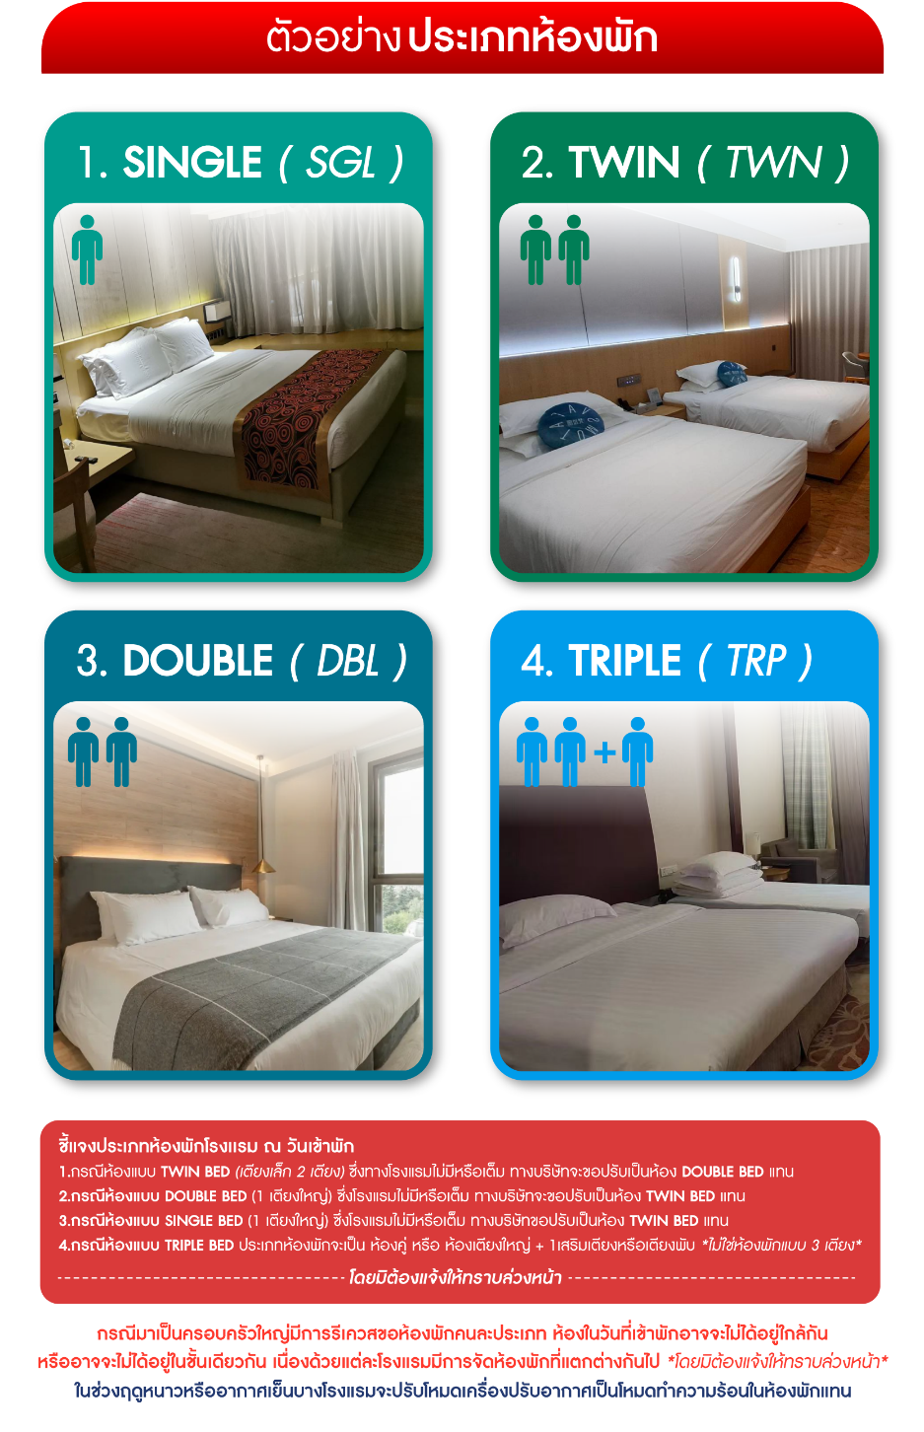

อัตราค่าบริการ (ราคาต่อท่าน)
คณะจอยทัวร์ขั้นต่ำ 9 ท่านออกเดินทางพร้อมหัวหน้าทัวร์

วันเดินทาง | ราคาทัวร์ผู้ใหญ่  พักห้องละ 2-3 ท่าน  (9 ท่านออกเดินทาง) | พักเดี่ยว  จ่ายเพิ่ม | ราคาทัวร์ผู้ใหญ่  ไม่รวมตั๋ว
6 – 11 มกราคม 2569 | 38,999 บาท/ท่าน | 5,000 บาท/ท่าน | 28,999 บาท/ท่าน
23 – 28 มกราคม 2569 | 38,999 บาท/ท่าน | 5,000 บาท/ท่าน | 28,999 บาท/ท่าน
30 มกราคม – 4 กุมภาพันธ์ 2569 | 38,999 บาท/ท่าน | 5,000 บาท/ท่าน | 28,999 บาท/ท่าน
4 – 9 กุมภาพันธ์ 2569 | 38,999 บาท/ท่าน | 5,000 บาท/ท่าน | 28,999 บาท/ท่าน
25 กุมภาพันธ์ – 2 มีนาคม 2569 | 38,999 บาท/ท่าน | 5,000 บาท/ท่าน | 28,999 บาท/ท่าน
11 – 16 มีนาคม 2569 | 39,999 บาท/ท่าน | 5,000 บาท/ท่าน | 29,999 บาท/ท่าน
19 – 24 มีนาคม 2569 | 39,999 บาท/ท่าน | 5,000 บาท/ท่าน | 29,999 บาท/ท่าน
25 – 30 มีนาคม 2569 | 39,999 บาท/ท่าน | 5,000 บาท/ท่าน | 29,999 บาท/ท่าน
